Государственное бюджетное дошкольное образовательное учреждение детский сад №26
общеразвивающего вида Калининского района Санкт- Петербурга

Конспект непосредственно- образовательной деятельности
в средней группе
«Как мы Здоровье спасали»

Используемые технологии: здоровьесберегающие

Составила воспитатель ГБДОУ №26
Пенкина Елена Викторовна

Санкт-Петербург
2015 год
Интеграция образовательных областей: «Физическое развитие», «Речевое развитие», «Социально-коммуникативное развитие».

Программные задачи:
-Продолжать формировать у детей осознанное отношение к сохранению и укреплению своего здоровья, формировать желание заботиться о своем здоровье, избегать привычек, приносящих вред здоровью.
-Формировать навык осознанного отношения к гигиене своего тела, закреплять элементарные культурно-гигиенические навыки.
-Развивать внимание, мышление, воображение, связную речь, активизировать и расширять словарный запас.
-Развивать двигательную активность.
-Обучать элементам самомассажа.
-Воспитывать взаимопомощь, дружелюбие, уважение друг к другу.
Здоровьесберегающие технологи: пальчиковая гимнастика, дыхательная гимнастика, самомассаж, гимнастика для глаз, массаж ступней.
Предварительная работа: беседы: «Откуда берутся болезни», «Как победить простуду», «О пользе витаминов», «Зачем делать зарядку», «Как стать сильным», «Для чего чистить зубы», «Почему щиплет мыло». Просмотр мультфильмов: Мультсериал «Смешарики»: «Руки», «ОРЗ», «Ёжик и здоровье».
Материалы и оборудование: фланелеграф, карточки, зубная щетка, мыло, расческа, зубная паста, полотенце, «ручей», мостик – массажная дорожка, муляжи фруктов и овощей, сюжетные картинки.
Ход занятия.
I.Организационный момент:
Воспитатель: Дети, посмотрите, какой сегодня прекрасный день! У нас хорошее, радостное настроение. Мы бодрые и здоровые. Но я вынуждена вас огорчить. Я получила письмо, в котором говорится, что злая волшебница Вреднюка Микробная схватила Здоровье и хочет его погубить. Сидит Здоровье у неё в заточении в темнице, и ему очень грустно и плохо. Что-же нам делать?
Дети: Надо выручать Здоровье! Надо его спасать!
Воспитатель: Здесь в конверте ещё что-то лежит. Это карта, по которой мы найдём дорогу к темнице и ключ, который поможет открыть дверь. Но чтобы найти ключ, нам нужно преодолеть много препятствий и собрать все волшебные карточки.
Воспитатель: Отправляемся с вами в путь. Закройте глаза, мы с вами перенесемся в волшебный мир сказки.
Звучит музыка.
Воспитатель:
Мы осторожно входим в сказку с вами.
Дорога, лес знакомы нам давно.
Здесь все живет и дышит чудесами,
Загадками и тайнами полно.
II.Основная часть.
Воспитатель: Но куда же нам идти? Карта подсказывает, что сначала мы должны найти большой камень.
Дети подходят к фланелеграфу с изображением «камня».
Воспитатель: Давайте поднимем камень и посмотрим, что под ним находится.
Дети: картинка!
Воспитатель: Что на ней изображено?
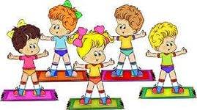
Ответы детей: Дети делают утреннюю гимнастику, делают зарядку, занимаются физкультурой.

Воспитатель: Правильно, а это полезно для здоровья?
Ответы детей.
Воспитатель: Ребята, чтобы нам получить карточку, мы должны сделать волшебную зарядку.
Выполняется зарядка в соответствии с текстом.
Ручки потянули вверх,
Словно там висит орех. (Потягивания — руки вверх.)
Тянем в стороны потом,
Словно обнимаем дом. (Потягивания — руки в стороны.)
Ноги врозь, на пояс руки.
Влево плечи разверни.
А теперь направо. Ну-ка!
Упражненье повтори. (Вращение туловищем в стороны.)
А теперь пора попрыгать,
Как лягушка: прыг-прыг-прыг.
Кто устать боится мигом,
Кто к зарядке не привык? (Прыжки на месте.)
Дыхательная гимнастика
Воспитатель: Зарядку сделали, молодцы!
А вы знаете как полезно гулять на свежем воздухе. Давайте подышим чистым воздухом: глубоко вдохнем через нос, а на выдохе скажем «Хорошо». И еще раз вдохнем медленно, глубоко, а на выдохе скажем радостно «Как хорошо».
Воспитатель: Теперь посмотрим на карту. Мы с вами должны найти ручеёк, а у ручейка волшебный мешочек с предметами, которые нам помогут спасти Здоровье.
Звуковое сопровождение: журчание воды.
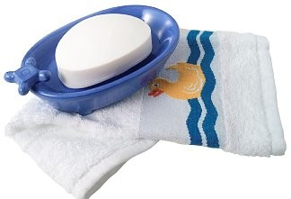
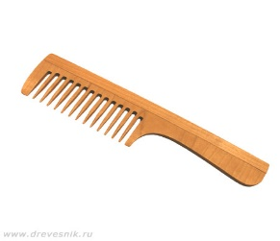
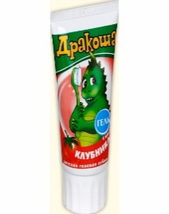
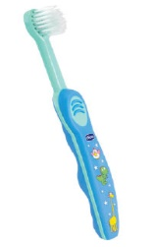
Около «ручейка» дети находят «волшебный мешочек» с мылом, зубной щеткой, полотенцем, расческой, зубной пастой.

Проводится игра «Узнай и опиши предмет»
Воспитатель: Чтобы нам получить следующую карточку, нужно рассказать зачем нам нужны эти предметы? Помогут ли они здоровью?
Для чего нужно мыло?
Дети: Чтобы мыть руки и смывать с них микробов.
Воспитатель: Когда нужно мыть руки?
Дети: Перед едой. После прогулки. После туалета. После рисования и лепки.
Воспитатель: Для чего нужно полотенце?
Дети: Чтобы вытирать руки после мытья.
Воспитатель: Для чего нужна расческа?
Дети: Чтобы расчесывать волосы. Быть красивыми. Быть аккуратными.
Воспитатель: Для чего нужна зубная паста и зубные щетки?
Дети: Чтобы чистить зубы. Чтобы зубы были чистыми и здоровыми. Чтобы хорошо жевать.
Воспитатель: Ребята, что ещё нужно делать для того, чтобы мы с вами были здоровыми, чистыми и пригожими?
Ответы детей: Ухаживать за своей одеждой, быть опрятными.
Воспитатель: Посмотрим на карту. Для того, чтобы найти следующую волшебную карточку, мы должны перейти через ручей по мостику. Но этот мостик не простой, а полезный. Он помассирует ваши ножки, чтобы они не уставали и не болели.
Ходьба по массажной дорожке (профилактика плоскостопия).
Воспитатель: Ребята, у мостика нас ждёт следующее испытание. Нужно отгадать загадки. Отгадаем правильно – получим следующую карточку.
Дети подходят к столу, на котором разложены муляжи фруктов и овощей, отгадывают загадки. Кто отгадал - берёт отгаданный фрукт или овощ.
- Желтый, круглый. Ты откуда
- Прямо с солнечного юга.
Сам на солнышко похож,
Можешь съесть меня,
Но только раздели меня на дольки.
Дети: Апельсин.
Воспитатель: От простуды и ангины
. Помогают апельсины!
Круглое, румяное
Я расту на ветке.
Любят меня взрослые
И маленькие детки.
Дети: Яблоко.

Я румяную матрешку
От подруг не оторву.
Подожду, пока матрешка
Упадет сама в траву.
Дети: Груша.
Воспитатель: Правильно! Груша душистая,
Полезная и вкусная!
В шкуре желтой,
кислый он, называется...
Дети: Лимон.

Груша, яблоко, банан,
Ананас из жарких стран.
Эти вкусные продукты
Вместе все зовутся...
Дети: Фрукты.

Вверху - зелено,
Внизу - красно,
В землю вросло.
Дети: Свёкла.

Маленький, горький
Луку – брат.
Дети: Чеснок.
Воспитатель:
Чеснока душистый зубчик
Мы с тобой положим в супчик.
Даёт он супу аромат,
Станет суп вкусней стократ.
Красный нос в землю врос,
А зелёный хвост не нужен.
Нужен только красный нос.
Дети: Морковь.
Воспитатель:
Помни истину простую –
Лучше видит только тот,
Кто жуёт морковь сырую
Или сок морковный пьёт.

Уродилась я на славу;
Голова бела, кудрява.
Кто любит щи -
Меня в них ищи.
Дети: Капуста.

Скинули с Егорушки
Золотые перышки
Заставил Егорушка
Плакать и без горюшка.
Дети: Лук.

Как на нашей грядке выросли загадки
Сочные да крупные
Вот такие круглые.
Летом зеленеют,
К осени краснеют.
Дети: Помидоры.
Круглый бок, желтый бок,
Сидит на грядке колобок.
Врос он в землю крепко
Что же это?
Дети: Репка.
Воспитатель: Молодцы, ребята. Все загадки верно отгадали. А скажите пожалуйста, какую пользу приносят здоровью овощи и фрукты.
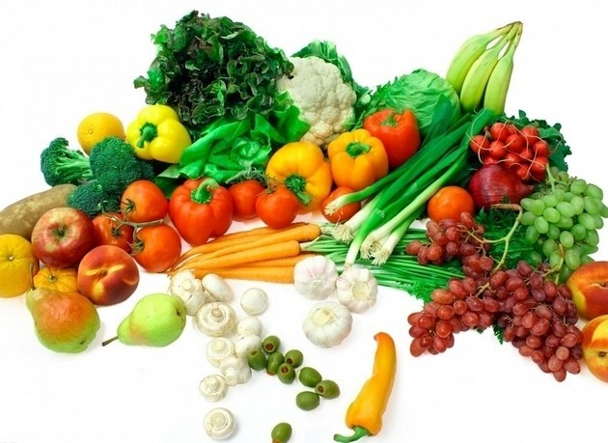
Дети: Фрукты и овощи богаты витаминами. Они помогают нам расти здоровыми, крепкими и умными…

Воспитатель: Молодцы! Все фрукты и овощи содержат много витаминов, они помогут нам уберечься от злых чар Вреднюки Микробной. Давайте фрукты соберём в красную корзинку, а овощи в зелёную. Потом возьмём волшебную карточку и пойдём дальше.
Дети выполняют задание.
Воспитатель: Ребята, кажется мы заблудились. Кто же нам поможет? Ой, кто-то летит! Посмотрите, какая красивая бабочка к нам прилетела, она нам поможет. Давайте проследим за ее полетом только глазками и увидим куда нам идти.
Гимнастика для глаз «Бабочка»
Воспитатель: Бабочка летела, летела. И на цветочек села. Смотрите, под цветочком карточка лежит. Что на ней изображено?
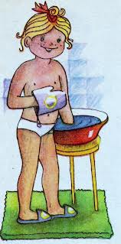
Ответы детей: закаливание.
Воспитатель: Это полезно для здоровья? Расскажите, как нужно закаляться?
Ответы детей: ходить по ребристой доске, полоскать горло, обтираться влажным полотенцем, купаться, принимать воздушные и солнечные ванны…
Воспитатель: Чтобы забрать следующую волшебную карточку нам надо вспомнить пословицы о здоровье и объяснить, о чем они говорят.

Ответы детей:
Болен - лечись, а здоров – берегись.
Здоровье дороже золота.
Здоровье за деньги не купишь.
Здоровому всё здорово.
Обед без овощей - праздник без музыки.
Здоров будешь - всё добудешь.
Ум да здоровье дороже всего.
Воспитатель: Я знаю ещё интересную пословицу о здоровье: «В здоровом теле - здоровый дух».
Воспитатель: Ребята, мы подошли к краю леса. Нам нужно найти высокое дерево с дуплом. Вот это дерево, а вот и дупло. Давайте туда заглянем и узнаем, что же там нас ждёт. (воспитатель достаёт карточку с часами)

Воспитатель: Что это?
Дети: Часы!
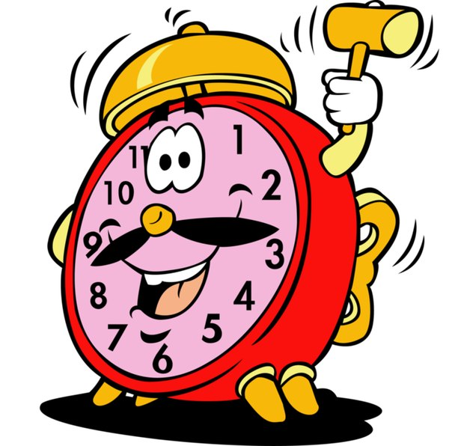
Физкультминутка. «А часы идут, идут»
Тик-так, тик-так, (Ходьба на месте.)
В доме кто умеет так?
Это маятник в часах,
Отбивает каждый такт (Наклоны влево-вправо.)
А в часах сидит кукушка,
У неё своя избушка. (Дети садятся в глубокий присед.)
Прокукует птичка время,
Снова спрячется за дверью, (Приседания.)
Стрелки движутся по кругу.
Не касаются друг друга. (Вращение туловищем вправо.)
Повернёмся мы с тобой
Против стрелки часовой. (Вращение туловищем влево.)
А часы идут, идут, (Ходьба на месте.)
Иногда вдруг отстают. (Замедление темпа ходьбы.)
А бывает, что спешат,
Словно убежать хотят! (Бег на месте.)
Если их не заведут,
То они совсем встают. (Дети останавливаются.)
Воспитатель: Ребята, а зачем нам нужны часы для здоровья?
Ответы детей: Чтобы знать, когда вовремя ложиться спать и вставать, выходить на прогулку, завтракать, обедать и ужинать, играть...
Воспитатель: Правильно, часы нам помогают соблюдать режим дня. А это очень полезно для здоровья. Берём карточку и идём дальше.
Воспитатель: Посмотрим на карту. Теперь нам нужно найти сундучок.
Да вот и он, только замок на нём висит, надо его открыть.
Пальчиковая игра «Замок».
На дверях висит замок. - пальцы в «замочек».
Кто его открыть не смог?
Мы замочком постучали, - стучим «замочком по коленям»
Мы замочек повертели, - затем круговые движения «замочком»
Мы замочек покрутили
И открыли! - и показали ладошки
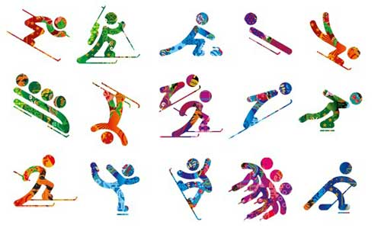
Воспитатель достаёт карточку с изображением разных видов спорта.

Воспитатель: Что здесь изображено? Какие виды спорта вы знаете? Полезно ли для здоровья заниматься спортом? Кто чем занимается?
Ответы детей.
Воспитатель: Чтобы забрать эту последнюю карточку, вы должны правильно назвать все виды спорта.
Дети разбирают из сундучка картинки с разными видами спорта, отвечают.
Воспитатель: Ребята, я слышу чей-то плач. А вы слышите? Нет?
Давайте сделаем массаж нашим ушкам, чтобы лучше слышать.
Самомассаж «Взяли ушки за макушки.»
(самомассаж ушной раковины выполняется большим и
указательными пальцами – большой палец находится сзади).
Взяли ушки за макушки (большим и указательным пальцами с обеих сторон)
Потянули… (несильно потянуть вверх)
Пощипали… (несильные нажимы пальцами, с постепенным
Вниз до мочек добежали. продвижением вниз)
Мочки надо пощипать: (пощипывание в такт речи)

Пальцами скорей размять.. (приятным движением разминаем между
пальцами)
Вверх по ушкам проведём.. (провести по краю уха, слегка сжимая
большим и указательным пальцами)
И к макушкам вновь придём».
Воспитатель: Дети, нам надо поторопиться. Это Здоровье плачет, зовёт на помощь.
Мы почти пришли к темнице, где Здоровье томиться, но дорогу нам преградило болото. Пройти его мы можем если правильно определим, что можно, что нельзя. Давайте будем внимательными, потому что здесь живут помощники Вреднюки Микробной.
Проводится игра «Можно – нельзя»
Воспитатель показывает детям иллюстрации, на которых изображены: девочка с сосулькой во рту, мальчик без шапки в холодное время года, руки под водой с мылом, мокрая обувь, чипсы, овощи, сухарики, зубная щетка, лимонад, книга, мешок с конфетами, зарядка, компьютер, телевизор фрукты и т.д. Дети, посмотрев на картинку, определяют, что можно делать, а что нельзя (можно – хлопают в ладоши, нельзя – топают ногами).
Воспитатель: Давайте соберём этих помощников Вреднюки Микробной и прикрепим их на фланелеграф, чтобы все видели, кто вредит Здоровью.
Воспитатель: А теперь, ребята, давайте соберём из карточек картинку и посмотрим что у нас получится.
Звучит музыка.
Дети составляют картинку, на которой изображён ключ.
Воспитатель: Вот этим ключом мы откроем темницу где Здоровье томиться и освободим его.
III. Итог занятия.
Воспитатель: Ребята, вы молодцы, справились со всеми заданиями. Вам понравилось наше путешествие? Вы запомнили, что нужно делать, чтобы помогать своему здоровью? (ответы детей). Я желаю вам крепкого здоровья! Все ребята получают по вкусному и полезному яблоку!
Наше путешествие закончено.

